- rozdelenie dopravných a manipulačných zariadení:
- zdvíhacie zariadenia: vybrané tech. zariadenia
  - žeriavy
  - zdvíhacie mechanizmy (zdviháky, kladkostroje, navijaky)
  - výťahy
- dopravné zariadenia:
  - transportné zariadenia
    - dopravníky,
    - dopravné trate
    - závesné trate
  - zar. lanovej dopravy
  - pneumatická a hydraulická doprava
- zariadenia paletizácie a kontajnerizácie:
- skladovacie zariadenia
- dopravné prostriedky
  - dopravné vozíky (vysoko a nízko-zdvižné vozíky)
  - automobily
  - koľajové vozidlá
  - plavidlá
  - lietadlá

- vlastnosti kusových a sypkých materiálov:
sypkých: nazývajú sa aj hromadné materiály...
  - zrnitosť: od 0,01mm – materiál jemne prachový až prachový
do 10cm - balvanitý
  - sypný uhol: statický, dynamický
T- trecia sila, m.g.sinα=T=N.f => m.g.sinα=m.g.f.cosα => f=tgα
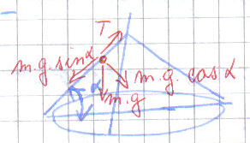
  - hydroskopickosť (pohlcovanie vody) pohlcovanie atmosférickej vlhkosti
  - lepivosť
  - výbušnosť a samovznietivosť – kombinácia vlhkosti a tlaku v kope nasypaného materiálu, nebezpečenstvo hlavne pri skladovaní „vo veľkom“

kusových:
1. tvar: a. geometrický (kocka, kváder...)
b. tvarovo obvyklé materiály (palety, prepravky)
c. nepravidelné tvary
2. objem
3. hmotnosť
4. typ materiálu
5. zvláštne vlastnosti
6. stabilita – aby sa ťažisko nachádzalo v stabilitnom obrazci (3 možnosti: stála voľná, vratká pozícia)

- rozdelenie žeriavov, mostové a vežové žeriavy:
rozdelenie žeriavov:
- mostové
- stĺpové otočné
- portálové
- stavebné vežové
- automobilové
- železničné
- prístavné
mostové žeriavy:
skladá sa z 1. hlavný nosník, 2. priečniky, 3. žeriavova mačka, 4. pojazdové kolesá
jedno-nosníkový mostový žeriav
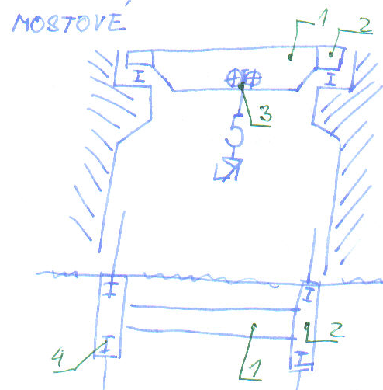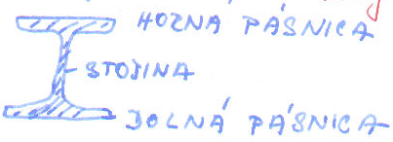
má iba jeden nosník (I profilu), používa sa do 5ton
dvojnosníkový mostový žeriav:
používa sa pre vyššie hmotnosti, naj do 300-350ton , má 2 hlavné nosníky skriňového prierezu a na vrchu týchto nosníkov sú koľajnice po ktorých jazdí žeriavova mačka
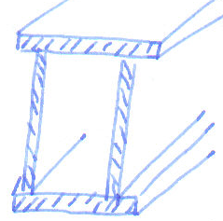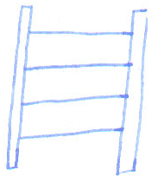
použitie mostových žeriavov v prevádzkových halách, sú umiestnené pod stropom, obslúžia takmer celý priestor haly.

Vežové žeriavy:
Žeriav s pevnou vežou a otočnou nadstavbou
časti: hlavný výložník, protivýložník, protizáťaž, ťeriavova mačka, veža, centrálna záťaž
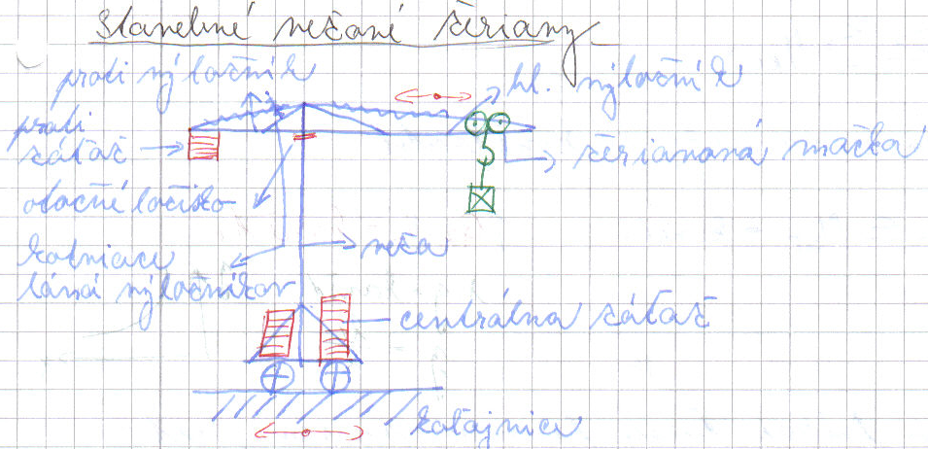
Žeriav s otočnou vežou
časti: kotevné lano, výlož, otočná veža, žeriavová mačka, záťaž
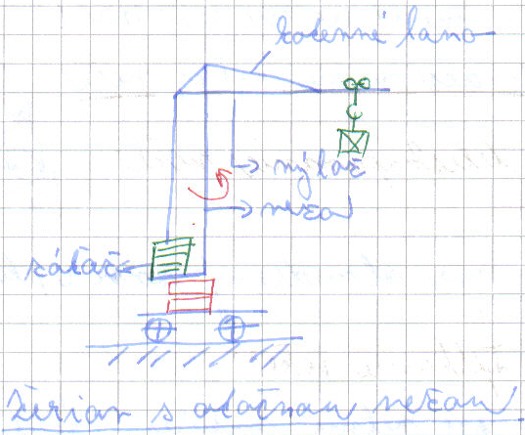
Stabilita vežového žeriavu:
- stabilizujúce momenty sú konštantné,
- u výložníkových žeriavov je smerodajný bremenný moment a nie nosnosť
klopný moment Mkl=QB.L+QHV.LHV
stabilizujúci moment MST=QPZ.LPZ+...
$$\sum{M_{\text{STi}}}≥\sum{M_{\text{KLi}}}$$
QB.L≤MST=konšt.
QB.L=konšt.
Keď chcem zdvíhať ťažšie bremeno musím mať kratšie vyloženie
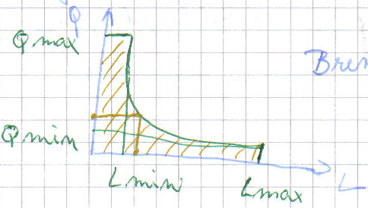
Zväčšovanie výšky veže: 1. teleskopovanie-obmedzený zdvih len do výšky vyteleskopovania
2. šplhanie veže- pri veľmi vysokej výške musím žeriav kotviť o budovu (výhody – neobmedzená výška)

- lanové výťahy, oceľové lano:
rozdelenie výťahov: 1.obobné
2.nákladné a) s povolenou dopravou osôb
b) bez povolenej dopravy osôb
podľa pohonu:
- s pohonom lanovým
- s pohonom hydraulickým
- s pohonom reťazovým
lanové výťahy:
k-kabína, z- záťaž, lanový kotúč,
mQ- max bremeno v kabíne, mk- prázdna kabína, mz- závažia
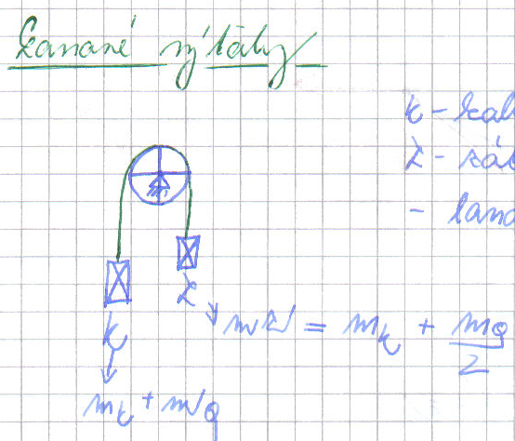
- bežná osoba 80kg
- výťah pre 3 osoby – 250kg
- výťah pre 6 osôb – 500kg
- minimálny priemer lana 10mm
- minimálny počet lán – 2
- koeficient bezpečnosti má byť 11 $k=\frac{F_{\text{max}}}{Q_{\text{max}}}$
- medzi lanovým trecím kotúčom (lanovnica) a závesnými lanami vzniká šmykové trenie od tiaže kabíny a závažia, ktoré zabezpečuje pohon lana
najhoršie stavy pre rozbeh výťahov
- keď je plná kabína dole
- keď je prázdna kabína hore
firmy vyrábajúce výťahy: OTIS, KONE, SCHINDLER, THYSSEN-KRUPP

hlavné časti výťahu
- kabína
- protizávažie
- závesné laná
- poháňacia stanica
- bočné vedenie kabíny a protizávažia
- bezpečnostné prvky
bezpečnostné prvky výťahu
  - podlahový stykač
  - dverová uzávierka – neotvoria sa dvere keď tam nie je výťah
  - koncové nárazníky – v suteréne a na strope (koncové snímače)
  - obmedzovač rýchlosti
  - vahadlový záves kabíny
oceľové lano:
rozdelenie:
      - jednopramenné – otvorené, polouzavreté, uzavreté
  - sú nepohyblivé, nemôžu sa navíjať na lanový bubon ani ohýbať cez kladky

      - viacpramenné – káblové, 6-pramenné, 8-pramenné
  - v strede lana je „duša lana“ – je náplň (konope) s mazivom
lanový vzorec:
6.(1+6+12)
| Konštrukcia jedného prameňa
Počet prameňov
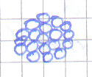
Kovnatosť lana: udáva koľko percent sú jednotlivé drôty – u bežných lán 50-60%

Točivosť lana: a) jednosmerne vinuté- má snahu sa mierne pootáčať
b) protismerne vinuté- nie je náchylné na točivosť

použitie oceľových lán
-u žeriavov laná plnia 3 funkcie- zdvih kladnice, sklápanie výložníka, pojazd mačky
-lanové dráhy: 1.osobné,
2. nákladné – a)jednolanové- nosnú aj ťažnú funkciu má jedno lano dokopy
b)dvojlanové – nosné horné je nepohyblivé. Druhé je pohyblivé – ťažné (6 alebo 8 pramenné lano)

- rozdelenie dopravníkov, pásové dopravníky, korčekové elevátory, reťazové podvesné dopravníky
dopravníky:
  - sú to zariadenia kontinulálne pracujúce, určené na dopravu prevažne sypkých materiálov
  - majú tzv. ťažný element, ktorý materiál poháňa a nesie(pás, reťaz, lano)
rozdelenie dopravníkov:
    - pásové
    - reťazové článkové
    - lanové
    - hydraulické a pneumatické
pásové dopravníky:
sú najbežnejším prostriedkom kontinuálnej dopravy vo väčšine prípadov pre sypké materiály a v špeciálnych prípadoch aj pre kusové materiály (na letisku)
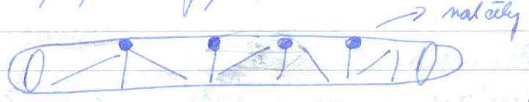
konštrukčné časti:
  - hnací bubon + hnacia stanica
  - na opačnom konci je tzv. vratný bubon – napínací
  - dopravný pás – gumotextilný alebo oceľolanový
  - valčekové stolice pre hornú a dolnú vetvu
hnací moment sa z hnacieho bubna prenáša na pás pomocou šmykového pásového trenia
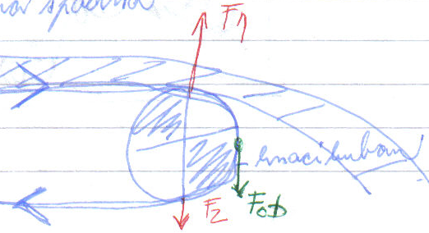
$\frac{F_{1}}{F_{2}}=e^{fα}$ kde α je uhol opásania a f je koeficient šmykového trenia
$F_{\text{ob}}=F_{1}−F_{2}$ $p=\frac{F_{\text{ob}}\text{.}v}{η_{c}}$ $Q=S\text{.}ρ\text{.}v$ kde $ρ$je plocha materiálu na páse
Typy:
2-valčekové usporiadanie alebo 3-valčekové usporiadanie
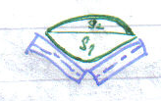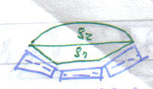
Napínanie môže byť:
skrutkou alebo gravitačné

šírka pásu 400mm-2600mm
rýchlosť od 1ms⁻¹ do 10ms⁻¹
použitie- povrchová ťažba uhlia, štrku, na prepravu sypkých materiálov je najlacnejšia doprava práve pásová

korčekové elevátory:
druhy:
  - pásové: korček prichytený skrutkou
  - reťazové: namiesto pásu sú dve reťaze ku ktorým sú prichytené korčeky
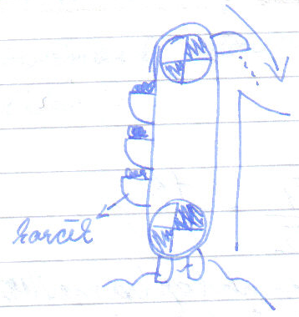
časti pásového elevátora:
- hore je hnací bubon
- dole je vratný – napínací bubon
- pás s korčekmi
- obaľujúca šachta – všetko to v nej beží

časti reťazového elevátora:
- hore dvojica hnacích reťazových kolies
- dole dvojica vratných alebo napínacích reťazových kolies
- dve paralelné reťaze s korčekmi
- plechová šachta
korčekový elevátor je najlepší spôsob vertikálnej dopravy sypkých materiálov
korčekový elevátory sú kotevné o budovu a môžu byť vysoké aj niekoľko desiatok metrov

reťazové podvesné dopravníky:
sú inštalované pod stropom haly, reťaz obieha okolo reťazových kolies
-na I profile behajú
Použitie:
Najčastejšie v montážnych prevádzkach, kde dopravujú materiál v pravidelných toktoch
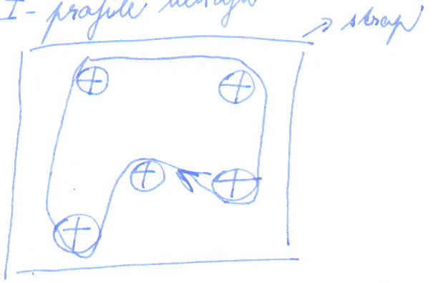
Rozdelenie:
  - jednodráhové
  - dvojdráhové
časti dopravníka:
  - jazdná dráha
  - ťažná reťaz
  - reťazové kolesá v oblúkoch
  - jazdce prichytené k reťazi (jazdia po I profile)

výhoda dvojdráhových – možnosť oddelenia ťažnej reťaze od vozíkov s materiálom

- sklady a skladovacie systémy
- outsorurcing
- je potrebné rozlišovať skladovanie kusových a sypkých hmôt
Sklady kusových materiálov:
na skladovanie kusových hmôt potrebujem sklad s regálmi
materiály sú uložené na paletách, alebo v prepravkách I. II. rádu manipul. Jednotky
typy regálov:
fixné regály: - rovinný nepohyblivý regál, je postavený na báze buniek
  - spádový regál (zásobníkový) je zošikmený uložený materiál sa prikotúľa vždy dopredu
  - operný regál
  - stromčekový regál
posuvné regály: - sú umiestnené vedľa seba bez uličky
  - väčšinou pri chladiacich boxoch (úspora energie na chladenie)
  - kompaktne premiestniteľné regály
regály typu pater-noster (obežné regály)

zariadenia na manipuláciu medzi regálmi:
vysokozdvižné vozíky – vyžadujú relatívne široké uličky medzi regálmi
- pre úzke uličky sa používa
a) regálový zakladač (manipulácia s obsluhou aj bez obsluhy)
v každej uličke môžem mať jeden zakladač alebo len jeden pre všetky ale musím mať presunný vozík
b)stohovací(?) mostový žeriav
- premosťuje celú šírku skladu, je dvoj-nosníkový + žeriavová mačka so stĺpom
Sklady materiálov sypkých:
  - voľne sypané na skládkach
  - sypanie do vysokých alebo nízkych zásobníkov
    - vysoký zásobník (silo)- výška je oveľa väčšia ako priečne rozmery (čeriace zariadenie aby sa aj pri stene vysypal materiál)
    - nízky zásobník – výška oveľa menšia ako priečne rozmery

- dopravníky bez ťažného prostriedku (valčekové, závitovkové, vibračné)
delia sa do troch skupín
- závitovkové
- valčekové
- vbračné
- závitovkové: majú 3 druhy závitoviek
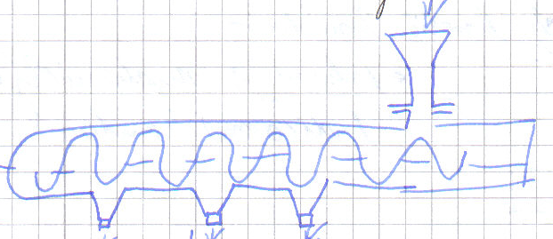
  - plná – sypké nelepivé suché matriály (múka, cukor)
  - obvodová – tvorí ju len pásik v pravidelných intervaloch pripevnený k hriadeľu (len na lepivé materiály)
  - lopatková – lopatky po segmentoch do skrutky - používa sa nie len na dopravu ale aj na miešanie
-používa sa na vodorovnú dopravu, keď je stúpanie tak max. 15-20 stupňov, nie viac
-alebo sa môže pod uhlom 90 stupňov – závitovka je v dolnej časti dvojitá aby lepšie potlačila materiál

Závitovky sa vyrobia cez medzikružia alebo vyrezaný pás plechu podľa patentu (daná hrúbka, rýchlosť kolies ktoré prechádzajú po kraji plechu)

- vibračné dopravníky: pozdĺžnym plechovým žľabom kmitá tak aby sa materiál posunul dopredu oveľa viac ako sa vráti dozadu pri pohybe žľabu dozadu.
a) nútený pohon
b) na pružine + mech. Budič kmitov (poháňaný mechanickým budičom kmitov)
c) poháňaný elektromagnetickým budičom
použitie VD na drobné kusové a sypké materiály, využíva sa tu rezonancia, budiaca frekvencia je skoro rovnaká – približuje sa k vlastnej frekvencii – tým sa oveľa viac zväčší amplitúda.
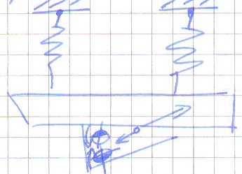
- valčekové trate:
delia sa na: vodorovné
klesajúce (pohon je gravitačný, bremeno na valčekoch na šikmej ploche)
-sú určené len pre kusové bremená
a)guličkové stoly: guličkou možno točiť do všetkých smerov
použitie valčekových tratí – medzioperačná manipulácia kusových bremien
v oblúku linky musí mať kužeľové valčeky, ktoré musia byť vyosené
dopravníky bez ťažného elementu nemajú pás, reťaz, alebo lano ako ťažný resp. nosný prostriedok, ale dopravujú materiál na iných fyzikálno-mechanických princípoch

- Kladkostroje (jednoduchý, dvojitý):
Kladkostroje
a)pevná kladka F=Q (otáča sa len na jednom mieste)
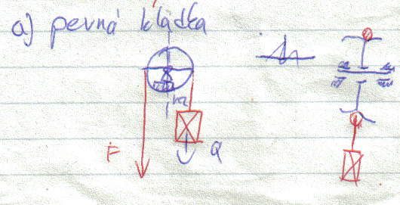
b)voľná kladka F=Q/2
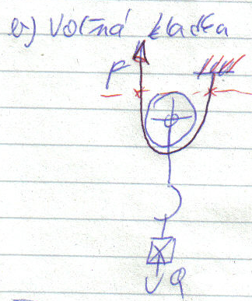
c)kladkostroj – jednoduchý
H-zdvih bremena (do akej výšky chcem zdvihnúť), L-dĺžka odvinutého lana, vc-rýchloť odvíjania, vz-rýchlosť zdvihu bremena, LB-lanový bubon
ik-kladkostrojový prevod $i=\frac{Q}{F_{L}}>1$ ik=2 –najjednoduchší prípad
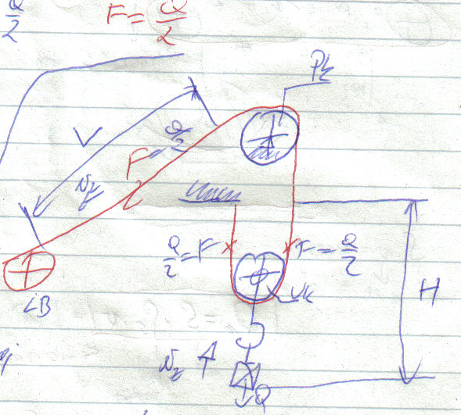
kladkostroj je lanový zdvíhací mechanizmus tvorený kombináciou pevných a voľných kladiek
ik=3
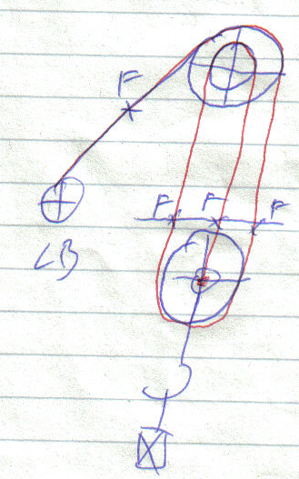
u jednoduchých kladkostrojov sa na lanový bubon navíja jedna vetva lana

d)dvojité kladkostroje nad 10ton
$i=\frac{Q}{F_{L}}=\frac{Q}{2\text{.}\frac{Q}{4}}=2$ kde FL je sila v lane a Q je tiaž bremena
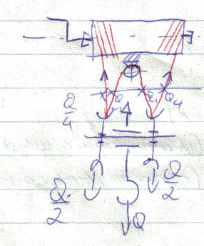
je o tom este kopa vzorcov ale sa mi nechce prepisovat vsetky takze vid cvika ;o)

- paletizácia, kontajnerizácia, kombinovaná doprava
paleta je prepravná plošina so štandardizovanými rozmermi, ktorá spolu s naloženým tovarom vytvára manipulačnú jednotku 2.-ho rádu, sú dva typy paliet:
a) IOS 1900x1200x100mm b) EURO 1000x1000x100mm
na manipuláciu sa používajú nízko a vysoko zdvižné vidlicové vozíky

rozdelenie paliet:
- jednoduché palety
  - drevené
  - plechové
  - plastové
- ohradové a skriňové
- stĺpikové palety
- špeciálne palety (napr. na sudy)
zariadenia na manipuláciu s paletami:
nízkozdvižné vidlicové vozíky – pojazd elektrický aj ručný
vysokozdvižné vidlicové vozíky – elektrické alebo motorové
zdvih vidlíc – hydraulický, pojazd – 4 kolesový alebo 3 kolesový
kontajner je plechová prepravná skriňa normalizovaných rozmerov vybavená rohovými(?) prvkami pre manipuláciu. Priečne rozmery sú fixné a dĺžkové sú rôzne.

Typy kontajnerov:
Univerzálne, veľkoobjemové, plošinové, izometrické, chladiace, nádržové, cisternové

Na manipuláciu sa používa žeriav so špeciálne upraveným hákom s názvom SPREADER, vie sa prispôsobiť dĺžke kontajnera

Prostriedky na manipuláciu s kontajnermi:
- portálový kontajnerový žeriav ma koľajniciach
- Reach-stacker
- Mobilný portálový vozík
- Pneumatikový dvojportálový žeriav
- Bočný prekladač kontajnerov pre ťahače
- Vysokozdvižné vozíky vybavené SPREADEROM namiesto vidlíc

Kontajnerový terminál: veľkokapacitné prekladisko kontajnerov na rozhraní voda cesta železnica

Kombinovaná doprava:
Cestná + železničná doprava
- preprava celých kamiónov – doprevádzaná doprava (celá súprava ide na vagón)
- preprava návesov – nedoprevádzaná doprava (preprava návesov alebo výmenných nadstavieb)
- preprava vymeniteľných nadstavieb - nedoprevádzaná doprava

dopravné systémy verejnej dopravy
technická základňa dopravy – dopravná infraštruktúra

- dopravné prostriedky – mobilné (aktívna časť)
- dopravné cesty – prirodzené alebo vytvorené (pasívna časť)
- dopravné zariadenia – stanica, letiská, zab. zar. (pasívna časť)

špecifiká dopravy:
    - doprava je služba – nedá sa urobiť do zásoby
    - pracovníci sú inde nepoužiteľný a vzdelanie je drahé
podiel dopravy na HDP 7-9%
podiel dopravy na HDP 6-8% z toho 60% železničná, 30% autobusová, 7% MVD, 2% lodná a 1% letecká.

Podiel dopravy na spotrebe energie 3-4%
Cestná doprava – tech základňa cestnej dopravy
- mobilná časť – dopravné prostriedky
- pasívna časť – pozemné komunikácie
rozdelenie cestných a dopravných prostriedkov: z.z. č. 116/97
- motorové vozidlá:
  - osobné automobily
  - autobusy
  - nákladné automobily
- prípojné vozidlá: prívesy – nákladné alebo karavany
návesy
rozdelenie komunikácií:
    - diaľnice
    - cesty I.,II.,III. Triedy
pozitíva a negatíva automobilovej dopravy:
+najvyššia flexibilita a dostupnosť
  - rozmerové a hmotnostné obmedzenia
  - nižšia dopravná bezpečnosť
Tento dokument je voľne šíriteľný (nevylučujem, že sa v ňom nenachádzajú chyby), vznikol len ako pomôcka v „učení“ na skúšku z DS
ďakovať nemusíte, avšak ak by niekto cítil potrebu nejako sa odvďačiť autorovi moje icq poznáte, číslo môjho bankového účtu ochotne poskytnem .:yzer:. ;-)

